УДК 621.762; 537.523.4
ЭЛЕКТРОИСКРОВЫЕ Fe-Al-С-MoS₂ ПОКРЫТИЯ НА НЕРЖАВЕЮЩЕЙ СТАЛИ AISI 304

А.А. Бурков, П.Г. Чигрин, М.А. Кулик
Федеральное государственное бюджетное учреждение науки Институт материаловедения Хабаровского НЦ ДВО РАН (г. Хабаровск)
burkovalex@mail.ru

Трибологические явления играют существенную роль в безопасности, надежности и эффективности практически всех инженерных конструкций, машин и агрегатов. Для трибологических взаимодействий только скорость износа является параметром, который в отличие от твердости, вязкости, модуля упругости и т. д., не является неотъемлемым свойством материалов. Улучшение триботехнических свойств нержавеющих сталей может быть достигнуто путем создания защитных покрытий с повышенной твердостью, а также введением в структуру покрытия антифрикционных соединений. Недостатком первого способа является образование абразивных частиц в области трения, приводящее к повышенному износу контртел. Внедрение в структуру покрытия сухих смазок позволяет избежать эффекта абразивного износа. В настоящее время наибольшее распространение получили сухие смазки на основе MoS₂ в силу его низкой стоимости и высокой устойчивости к окислению. Так в работе [1] Cu/Cu-MoS₂ покрытия были получены электроискровым осаждением на быстрорежущей стали при использовании в качестве электрода медной трубки заполненной MoS₂. Другим подходом для формирования антифрикционных покрытий на сплавах является создание развитой поверхности, которая заполняется частицами MoS₂. Для этого используют лазерное текстурирование или нанесение пористого керамического оксидного слоя на металле. Лазерное текстурирование поверхности сплава с последующим нанесением MoS₂ и графеноподобного углерода полировочной тканью было выполнено в статье [2]. В работе [3] керамическое покрытие наносили на стальную подложку методом плазменного напыления. Пористый керамический слой заполняли дисульфидом молибдена методом гидротермального синтеза. При этом частицы дисульфида молибдена формируются непосредственно в порах из маточного раствора, что обеспечивает высокую заполняемость смазки в покрытии. Общим недостатком использования керамического слоя является плохая адгезия керамики с металлом и образование абразивных керамических частиц в процессе трения, что вызывает повышенный износ контртел.
В настоящей работе впервые предложен метод повышения площади поверхности нержавеющей стали посредством селективного травления электроискрового интерметаллидного Fe-Al покрытия в растворе щелочи. Нанесение C/MoS₂ в пористую структуру осуществлялось in situ гидротермальным синтезом в растворе прекурсоров из глюкозы, тиомочевины и молибдата натрия.
Приготовление интерметаллидных Fe-Al покрытий осуществлялось методом электроискровой обработки в смеси гранул из железа и алюминия. Гранулы были изготовлены в форме цилиндров длиной 4±1 мм из прутков алюминиевого сплава 1188 и стали 3 диаметром 4±0,5 мм. Из этих гранул были сформированы пять смесей с разной концентрацией металлов (таблица 1). Покрытия осаждали на образцы в форме цилиндров диаметром 12 мм и высотой 10 мм из нержавеющей стали AISI 304. Установка и режимы осаждения покрытий в среде гранул подробно описана в работе [4]. Покрытия осаждались в течение 10 минут. Фазовый состав полученных покрытий изучали с помощью рентгеновского дифрактометра ДРОН-7 в Cu-Kα излучении. В целях идентификации линий рентгенограмм применялся программный пакет PDWin (НПП «Буревестник»).
Травление образцов выполнялось в 20 % растворе гидроксида калия в течение 3 часов. Гидротермальный синтез аморфного углерода и дисульфида молибдена проводился в два этапа по известной методике [3]. Образцы помещались в гидротермальную бомбу из нержавеющей стали с фторопластовой вставкой и заливались 10 % раствором глюкозы. Синтез проводился при температуре 160 ^{о}С в течение 6 часов. Образцы и реактор промывались в дистилированной воде, высушивали и заливали 2 % раствором молибдата натрия и 3,5 % тиомочевины. Синтез проводился при температуре 220 ^{о}С в течение 48 часов. Структура покрытий исследовалась при помощи растрового электронного микроскопа (СЭМ) Sigma 300 VP, оснащенного микрорентгеноспектральным анализатором (МРА) INCA Energy.
«Таблица 1. Состав смесей гранул и обозначение образцов»
Обозначение образцов | Содержание, at. %
Обозначение образцов | Al | Fe
А20 | 20 | 80
А40 | 40 | 60
А60 | 60 | 40
А80 | 80 | 20
А100 | 100 | 0
Износостойкость покрытий согласно стандарту ASTM G99 – 04 исследовалась при сухом трении скольжения с применением контртел в виде дисков из быстрорежущей стали Р6М5 на скорости 0,47 м/с при нагрузке 10 Н. Время испытания составляло 600 с. Износ измерялся по изменению массы образцов с чувствительностью 0,1 мг.
РЕЗУЛЬТАТЫ И ОБСУЖДЕНИЕ
МРС анализ покрытий показал, что изменение состава Fe - Al смеси гранул позволяет изменять состав покрытий (Рис. 1). Так повышение содержания алюминия в смеси гранул с 20 до 100 ат. % приводит к его увеличению в составе покрытий с 32 до 74 ат. %. При этом содержание железа сокращается в три раза. Отклонения состава покрытий от состава смеси гранул объясняется более высокой электроискровой эрозией алюминиевых гранул по сравнению с железными из-за различия в температурах плавления. С другой стороны, когда используются только алюминиевые гранулы, железо подожки неизбежно участвует в формировании покрытия. Кроме того, как показали наши предыдущие исследования материал стального контейнера также может вносить железо на поверхность гранул и подложки до 4 ат. %. Результаты рентгенофазового анализа Fe-Al покрытий показывают преобладание интерметаллидов Fe-Al (Рис. 1б). Причем с ростом содержания алюминия в смеси гранул состав интерметаллидов изменяется в сторону обогащения алюминием от FeAl до Fe₁₄Al₈₆ и даже свободного алюминия.
В процессе травления образцов с интерметаллидными покрытиями в растворе KOH происходило удаление алюминия согласно реакции:
2KOH + 2Al + 6Н₂О = 2K[Al(OH)₄] + 3Н₂
В связи с этим, алюминий из интерметаллидов переходит в раствор в виде тетрагидроскоалюмината калия, частично покидая покрытие. Поэтому вполне ожидаемо, что с ростом содержания алюминия в покрытиях снижалась масса образцов в результате их травления (Рис. 2). СЭМ изображение поперечного сечения покрытия А100 показано на рисунке 3. На нем отчетливо виден слой из интерметаллидов Fe-Al (табл. 3) с поперечными трещинами, доходящими до подложки и пустотами.
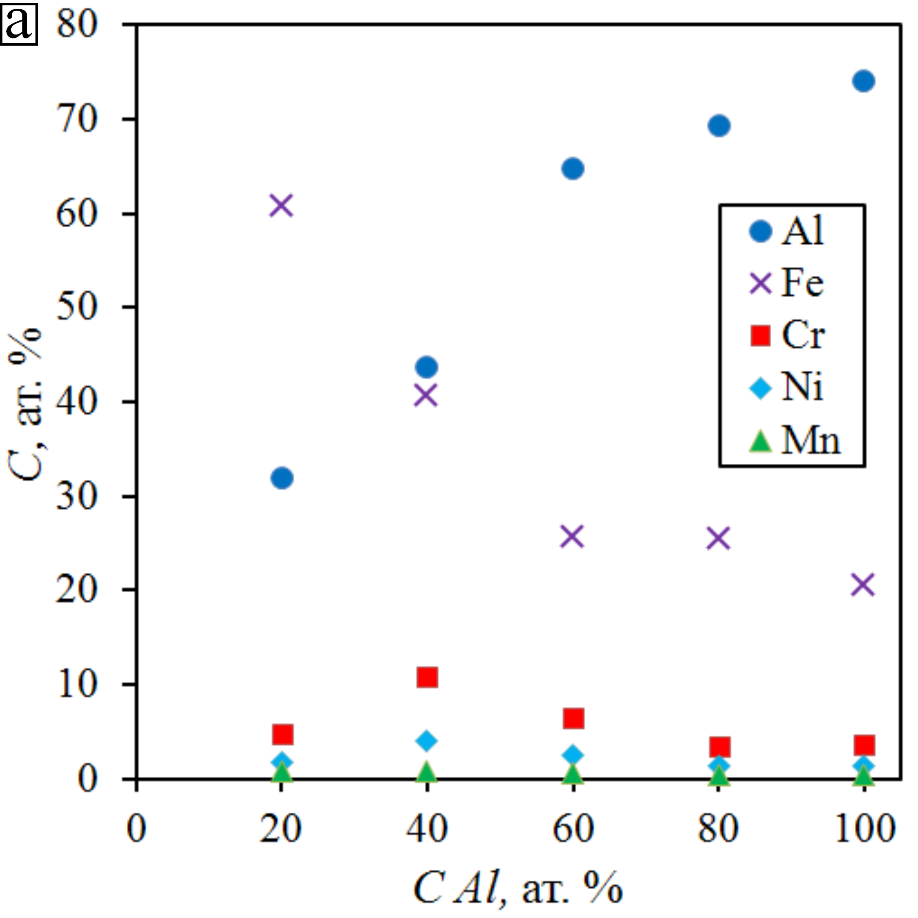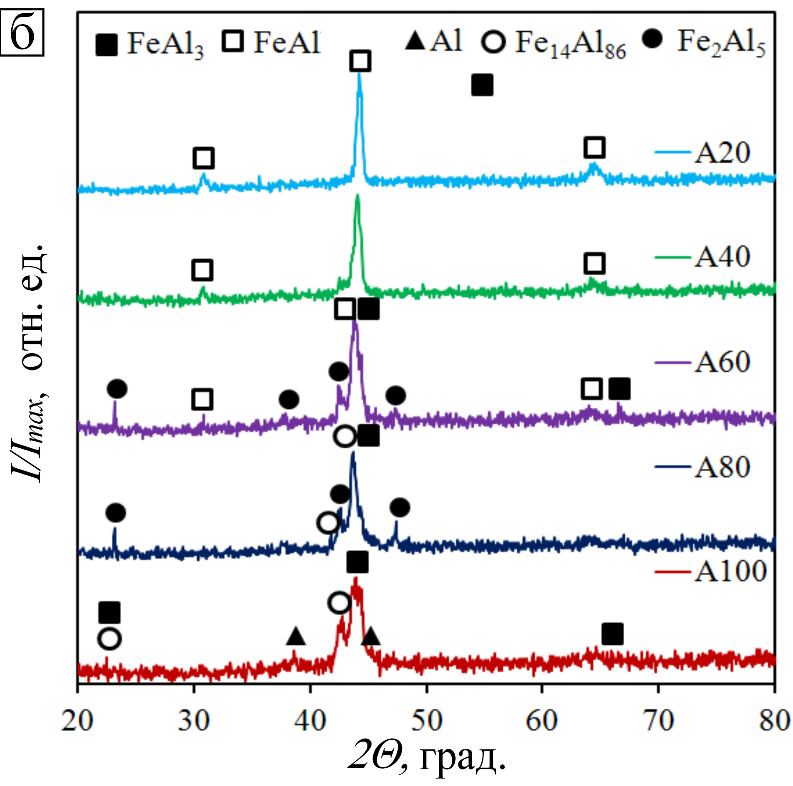
Рис. 1. (а) Состав покрытий по данным МРС анализа и (б) результаты рентгенофазового анализа в зависимости от концентрации алюминия в смеси гранул.

«Таблица 2. Результаты МРС анализа областей сканирования покрытия А100, согласно рисунку 3»
Место сканирования | Концентрация, ат. %
Место сканирования | C | O | Al | S | Cr | Fe | Mo | Mn | Ni
1 | ― | ― | 74.13 | ― | 3.69 | 20.43 | ― | 0.42 | 1.33
2 | 27.94 | 29.56 | 12.54 | 12.23 | 1.08 | 8.23 | 8.43 | ― | ―
3 | 33.44 | 26.59 | 3.7 | 16.05 | 1.07 | 8.42 | 10.38 | ― | 0.35

Пустоты и трещины с повышенной шириной возникли в результате травления интерметаллидного покрытия. Трещины служили основными каналами, посредством которых электролит проникал вглубь покрытия. При этом наибольшее скопление пустот и наиболее широкие трещины наблюдаются на наиболее темных участках покрытия, имеющих повышенное содержание алюминия.
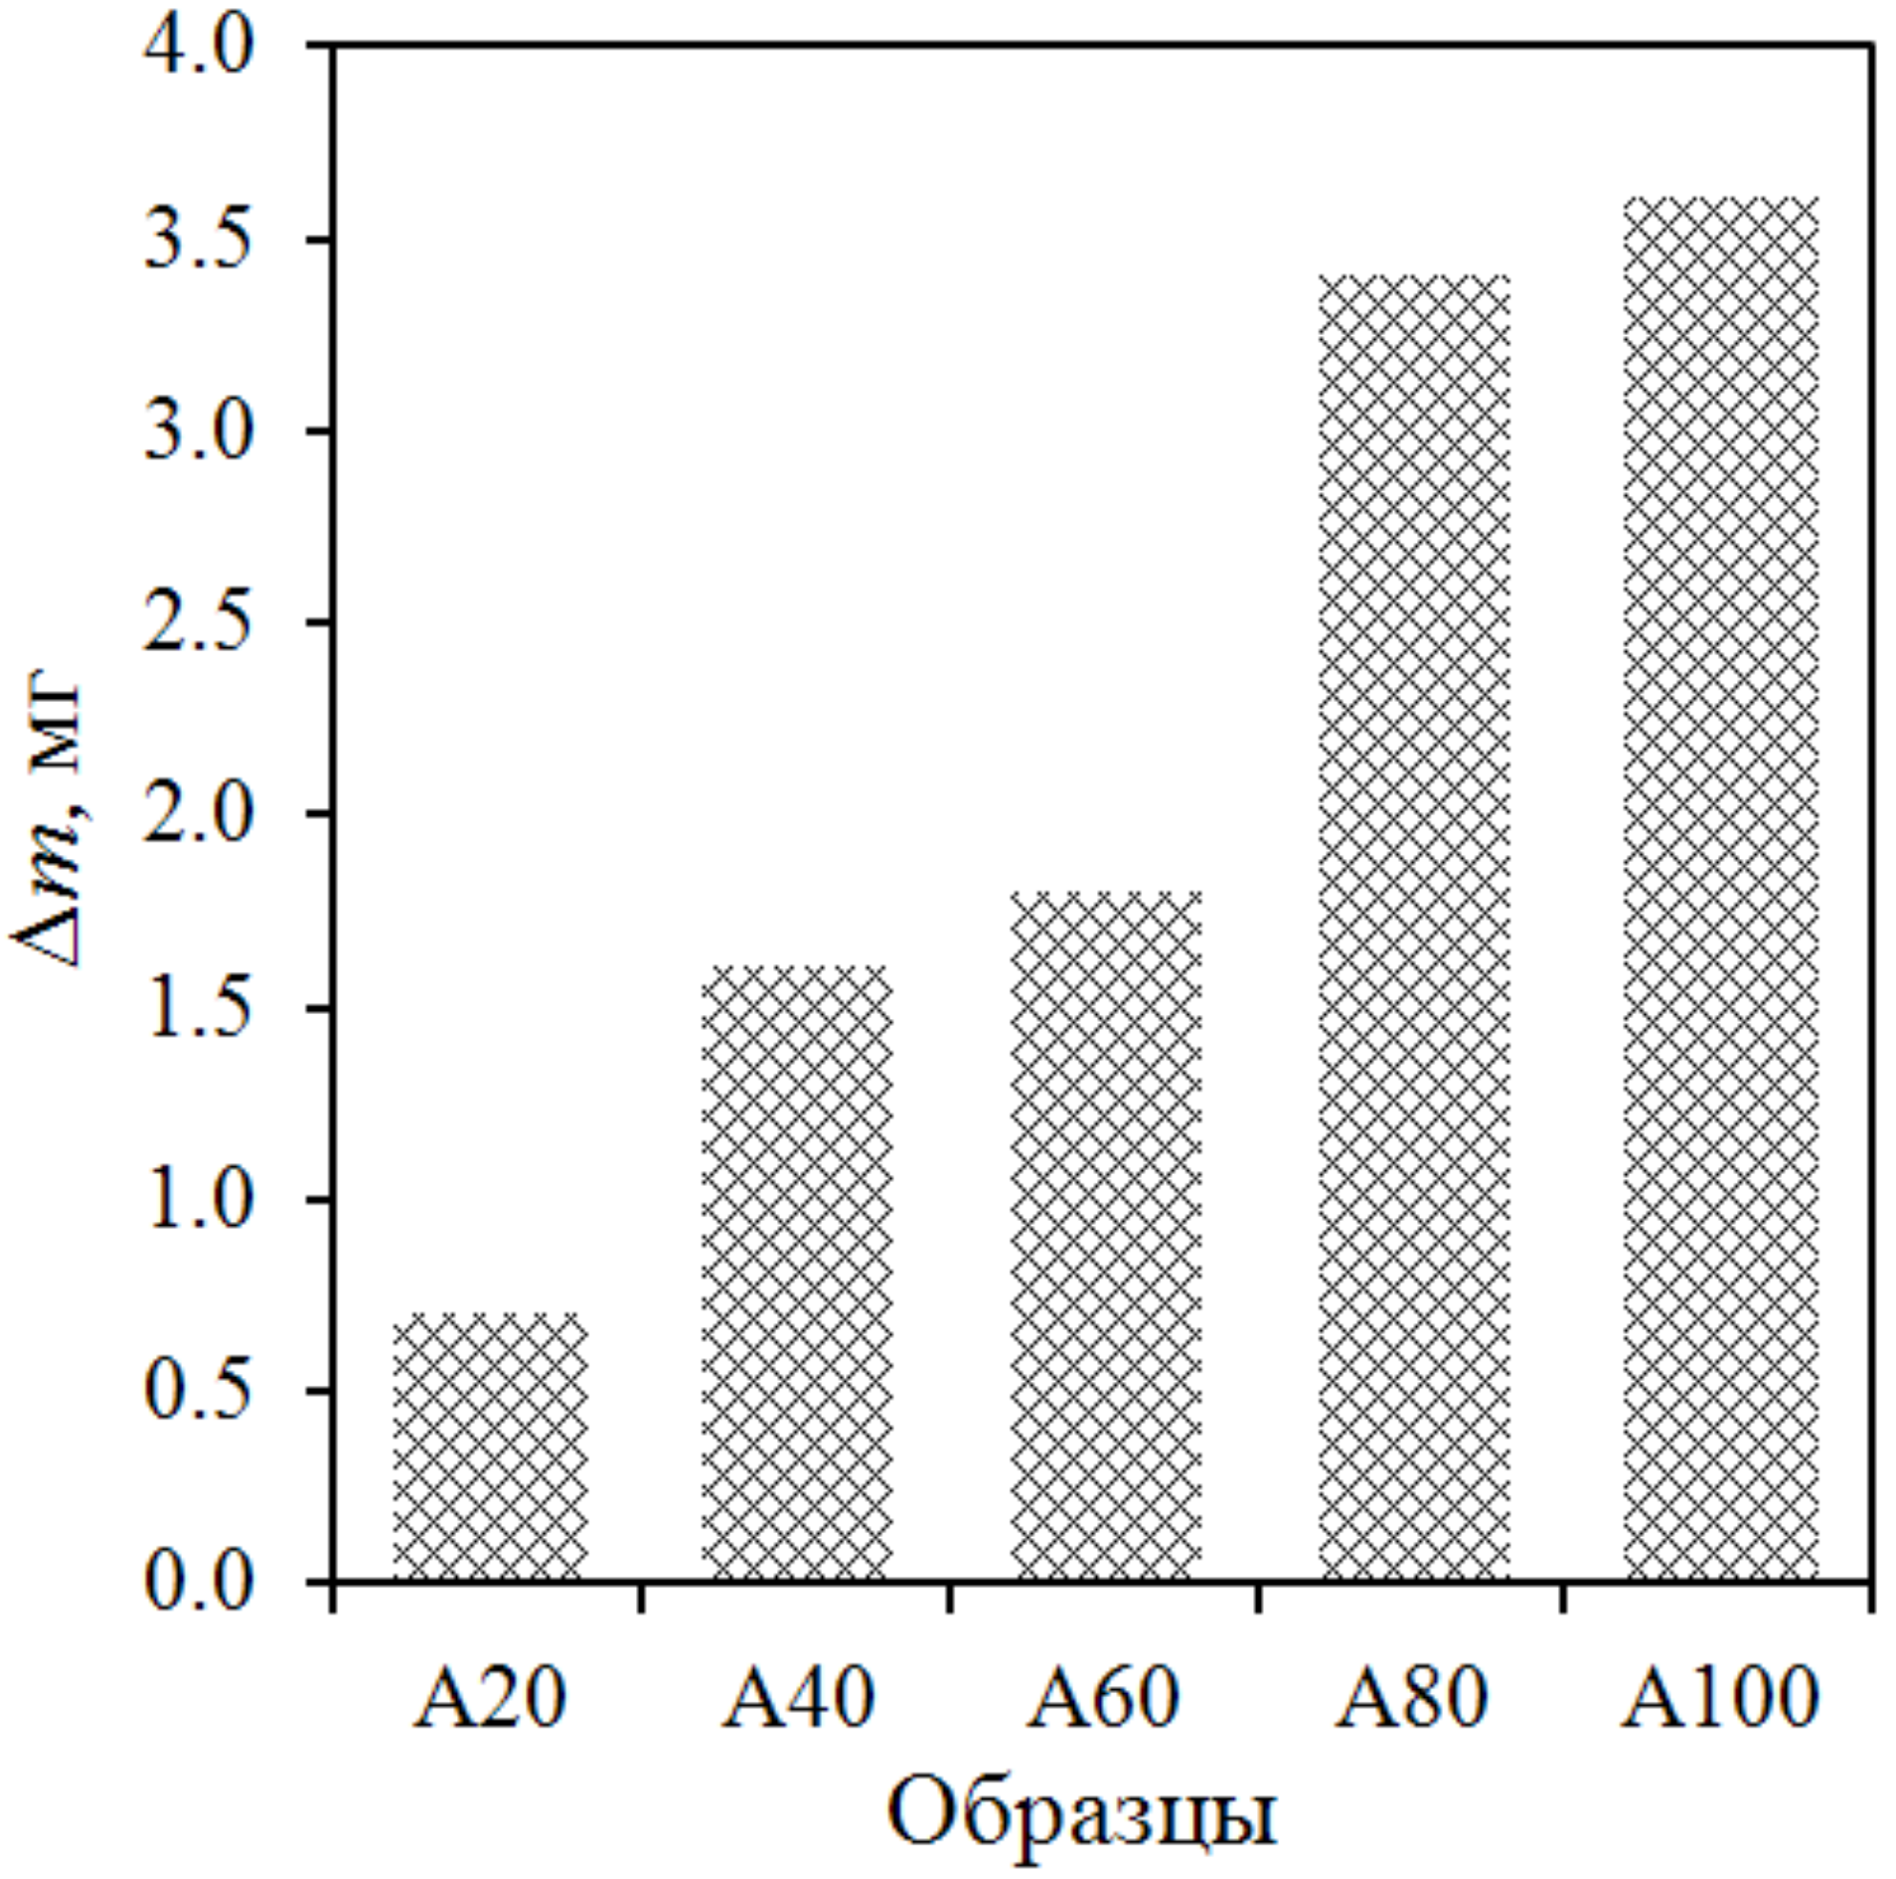
Рис. 2. Уменьшение массы образцов в результате травления в растворе гидроксида калия.

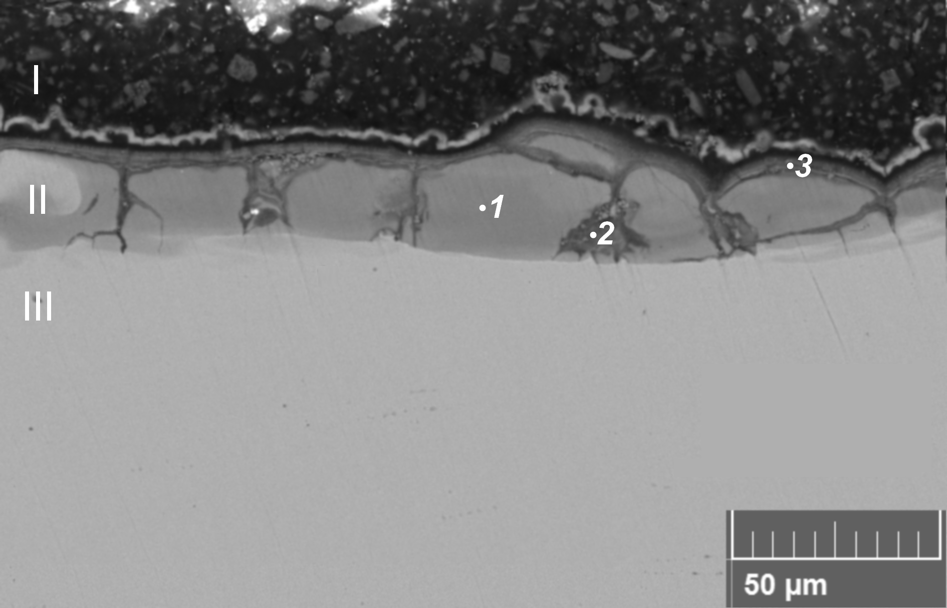
Рис. 3. Типичное СЭМ изображение покрытия А100 после нанесения C/MoS₂. I – эпоксидная смола; II– Fe-Al покрытие; III - подложка. Точками обозначены места МРС сканирования.
После гидротермального синтеза трещины и пустоты заполнились аморфным углеродом и сульфидом молибдена. Серый слой на поверхности интерметаллидного покрытия толщиной 5 – 10 мкм также состоит из C/MoS₂. В составе серого слоя также наблюдаются: алюминий, железо, кислород и хром. Кислород указывает на формирование оксидов железа алюминия и хрома в результате травления и автоклавирования. С другой стороны, в качестве побочного продукты синтеза MoS₂ возможно формирование сульфидов железа.
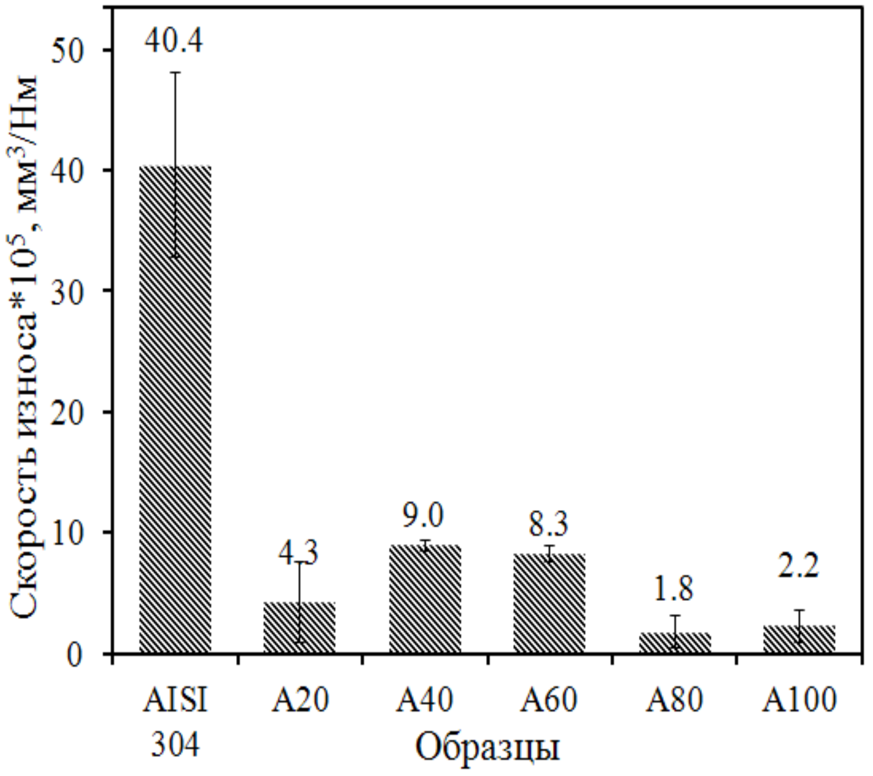
Рис. 4. Скорость изнашивания Fe-Al-С-MoS₂ покрытий по сравнению с нержавеющей сталью AISI 304 при нагрузке 10 Н.
Результаты испытания Fe-Al-С-MoS₂ покрытий и нержавеющей стали AISI 304 на износ в условиях сухого скольжения показаны на рисунке 4. Скорость износа образцов с покрытиями находилась в пределах от 1,8 до 9 × 10⁻⁵ мм³/Нм. Это меньше чем у стали AISI 304 в 4,5 – 22,5 раза. Лучшие свойства ожидаемо продемонстрировали покрытия, приготовленные в среде гранул с наибольшим содержанием алюминия, которые после травления щелочью обладали наибольшей пористостью и, как следствие, содержащие больше компонента С-MoS₂.
Благодарности
Работа выполнена за счет средств гранта Правительства Хабаровского края (распоряжение от 10 июня 2019 г. № 476-рп).

СПИСОК ЛИТЕРАТУРЫ
- Cao T. The friction and wear behavior of Cu/Cu-MoS₂ self-lubricating coating prepared by electrospark deposition / T. Cao, S. Lei, M. Zhang // Surface and Coatings Technology. – 2015. – V. 270. – P. 24-32.
- Arenas M.A. Tribological behaviour of laser textured Ti6Al4V alloy coated with MoS₂ and graphene. / M.A. Arenas, J.I. Ahuir-Torres, I. García, H. Carvajal, J. de Damborenea // Tribology International. – 2018. – V. 128. – P. 240-247.
- Li S. YSZ/MoS₂ self-lubricating coating fabricated by thermal spraying and hydrothermal reaction. / S. Li, X. Zhao, Y. An, D. Liu, H. Zhou, J. Chen // Ceramics International. – 2018. – V. 44. – P. 17864-17872.
- Burkov A.A. Formation of WC-Co coating by a novel technique of electrospark granules deposition / A.A. Burkov, S.A. Pyachin // Materials and Design. – 2015. – V. 80. – P. 109–115.

